Российское акционерное общество энергетики и электрификации
Рао "ЕЭС России"
департамент науки и техники
Методические указания по определению содержания воды и воздуха в трансформаторном масле РД 34.43.107-95

АО ВНИИЭ
Москва 1996
Разработано: АО ВНИИЭ и АО ВТИ.
Исполнители: В.В. Бузаев, Б.В. Ванин, Ю.Н. Львов, Н.Ю. Смоленская, Ю.М. Сапожников (АО ВНИИЭ); Т.В. Глазунова, Р.А. Липштейн (АО ВТИ);
раздел 3.2. подготовлен Д.В. Шувариным (АО "Фирма ОРГРЭС").
Утверждено: Департамент науки и техники РАО "ЕЭС России" 26.12.95.

УДК 621.314.212.001(083.96):621.315.615.2.004.1
Методические указания РД 34.43.107-95
по определению содержания
воды и воздуха в трансформаторном масле

Срок действия установлен с 01.06.1996 до 01.06.2006
Настоящие Методические указания включают методики измерения общего газосодержания и влажности трансформаторных масел, которые рекомендуются для применения персоналом электрических станций, электрических сетей, подстанций, а также наладочных и ремонтных предприятий.
Общее газосодержание масла - содержание в масле растворенных газов. Общее газосодержание масла определяется, в основном, количеством растворенного в масле воздуха. Содержание прочих газов в масле обычно не превышает 1-2% общего газосодержания масла. Поэтому определение общего газосодержания масла сводится к определению растворенного в масле воздуха.
Влажность масла - содержание в масле воды, как в молекулярно - растворенной (далее растворенной), так и в связанной формах, которые находятся в масле в состоянии динамического равновесия и в зависимости от условий (температуры, нагрузки, степени увлажнения масла и
обратной продувки (рис. 2) при температурах: 150 - 160 °С для колонки и 300 - 350 °С для испарителя. Электрическое питание ДТП отключено. Время регенерации в режиме обратной продувки не менее 2 ч.
2.1.3. Отбор, транспортировка и хранение проб масла
2.1.3.1. Отбор масла производится в стеклянные медицинские шприцы емкостью 20-50 мл из пробоотборного штуцера трансформатора через гибкий шланг.
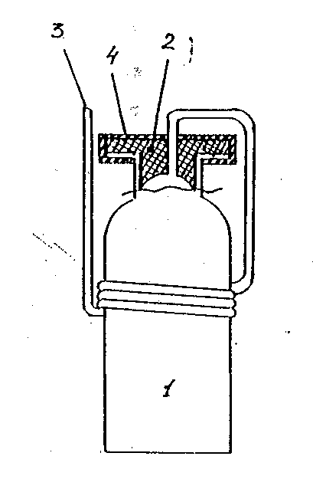
Рис. 3. Пробоотборник:
1 - флакон; 2 - резиновая пробка;
3 - трубка масляного затвора;
4 - металлическая крышка
При заполнении шприца необходимо следить за тем, чтобы в него не попал атмосферный воздух. После заполнения шприца масло из него сразу вводится в пробоотборник, возможная конструкция которого приведена на рис. 3. Для этого иглу шприца вводят в пробоотборник таким образом, чтобы ее конец располагался как можно ближе ко дну пробоотборника. При этом вытесняемый воздух должен находиться в верхней части пробоотборника и удаляться через трубку масляного затвора. Объем масла, пропущенного через пробоотборник, должен составлять не менее четырех объемов пробоотборника.
2.1.3.2. Пробы транспортируются в пробоотборниках с масляными затворами, расположенными открытыми концами вверх.
2.1.3.3. Пробы масла хранятся в пробоотборниках не более 5 дней.
2.1.3.4. При транспортировке и хранении необходимо исключить резкие перепады температуры и давления, а также попадание света на образцы масла.
2.1.4. Условия выполнения измерений.
Измерения проводятся на любом газовом хроматографе с ДТП, используя гелий в качестве газа-носителя. Колонка длиной 2-3 м с внутренним диаметром 2-3 мм, заполнена 15% ПЭГА на Полисорбе-1. Температуры: испарителя – 250-300 °С, термостата колонок – 100 - 120 °С, термостата ДТП – 150 °С. Расход гелия – 20-30 мл/мин. Ток моста ДТП – 150-180 мА. Объем вводимой пробы масла при анализе – 25-100 мкл. Общий объем вводимого до регенерации масла не более 0,6 мл.
2.1.5. Калибровка хроматографа по воздуху.
Калибровка хроматографа по воздуху осуществляется с помощью газового микродозатора (производимого МОЗ "Хроматограф"), который обеспечивает ввод проб воздуха в диапазоне доз 0,5-20 мкл, или с помощью любого другого аналогичного устройства.
При калибровке на хроматограмме регистрируется пик воздуха. Измеряется высота этого пика. Рассчитывается поправочный коэффициент чувствительности по воздуху К_{В}:
, (1)
где h_{к} - высота пика воздуха при калибровке, мм;
М - масштаб делителя ДТП;
V_{B} - объем вводимой при калибровке пробы воздуха, мкл.
2.1.6. Калибровка хроматографа по воде
Калибровка хроматографа по воде осуществляется по этиловому спирту с. известным содержанием воды, которое определено хроматографически методом добавок воды к калибровочному спирту.
При калибровке на хроматограмме регистрируются 2 пика: воды и спирта. У пика воды измеряется площадь и затем рассчитывается поправочный коэффициент чувствительности по воде :
, (2)
где - площадь пика воды при калибровке, мм²;
- содержание воды в калибровочном спирте, % масс;
V_{СП} - объем спирта при калибровке, мкл.
2.1.7. Расчет общего газосодержания в масле
На хроматограмме анализируемой пробы масла (рис. 1) измеряется высота пика воздуха и рассчитывается общее газосодержание, % об.:
(3)
где h - высота пика воздуха на хроматограмме при анализе, мм;
V_{M} - объем пробы масла при анализе, мкл.
2.1.8. Расчет общего влагосодержанйя в масле
На хроматограмме анализируемой пробы масла (рис. 1) измеряется площадь пика воды и рассчитывается общее влагосодержание (растворенная и связанная вода суммарно), г/т:
(4)
где S - площадь пика воды в анализируемом масле, мм²;
- поправочный коэффициент чувствительности по воде.

2.2. Газохроматографическая методика анализа общего газосодержания и влажности (растворенной воды) в трансформаторных маслах с использованием калибровочных растворов газов в масле (методика ВТИ без вакуумирования приставки)
2.2.1. В настоящей методике используют способ полного извлечения растворенных в масле воздуха и воды, изложенный в Методических указаниях "Методика обнаружения повреждений в силовых трансформаторах с помощью анализа растворенных в масле газов", утвержденных Главтехуправлением 25.02.78 за № 3-8-6/3.
В предлагаемой методике не предусмотрено вакуумирование приставки для выделения газов.
Анализ выделенных компонентов для достижения требуемой чувствительности производится с использованием хроматографов с ДТП. Калибровка осуществляется по калибровочным растворам воздуха и воды в масле.
2.2.2. Отбор, транспортировка и хранение проб масла
Эти операции проводят согласно п. 2 "Методических указаний по подготовке и проведению хроматографического анализа газов, растворенных в масле силовых трансформаторов" РД 34.46.303-89. Рекомендуемый отбор проб масла производится в шприцы емкостью 5-10 мл. Поскольку воздух и влага адсорбируются на стенках шприца, необходимо промыть шприц анализируемым маслом не менее 5 раз.
2.2.3. Приготовление калибровочного масла с известным количеством растворенной воды производится следующим образом.
2.2.3.1. Калибровочное масло марки ГК помещается в колбу объемом 50 мл и продувается атмосферным воздухом при комнатной температуре с помощью микро - компрессора типа МК (для аквариумов) в течение 15 мин. со скоростью 2-3 пузыря в секунду. Масло поглощает воду в концентрации, прямо пропорциональной упругости паров воды в воздухе:
(5)
где - коэффициент Генри;
- упругость водяных паров в воздухе, мм рт. ст.
2.2.3.2. С помощью метода Карла Фишера (публикация МЭК № 733-1982) определяют концентрацию воды, растворенной в этом масле (, % масс).
2.2.3.3. Определяют упругость водяных паров в воздухе .
2.2.3.3.1. С помощью гигрометра (психрометра) по разности температур сухого и влажного термометров () оценивают относительную влажность воздуха () по рис. 4 и табл. 1.
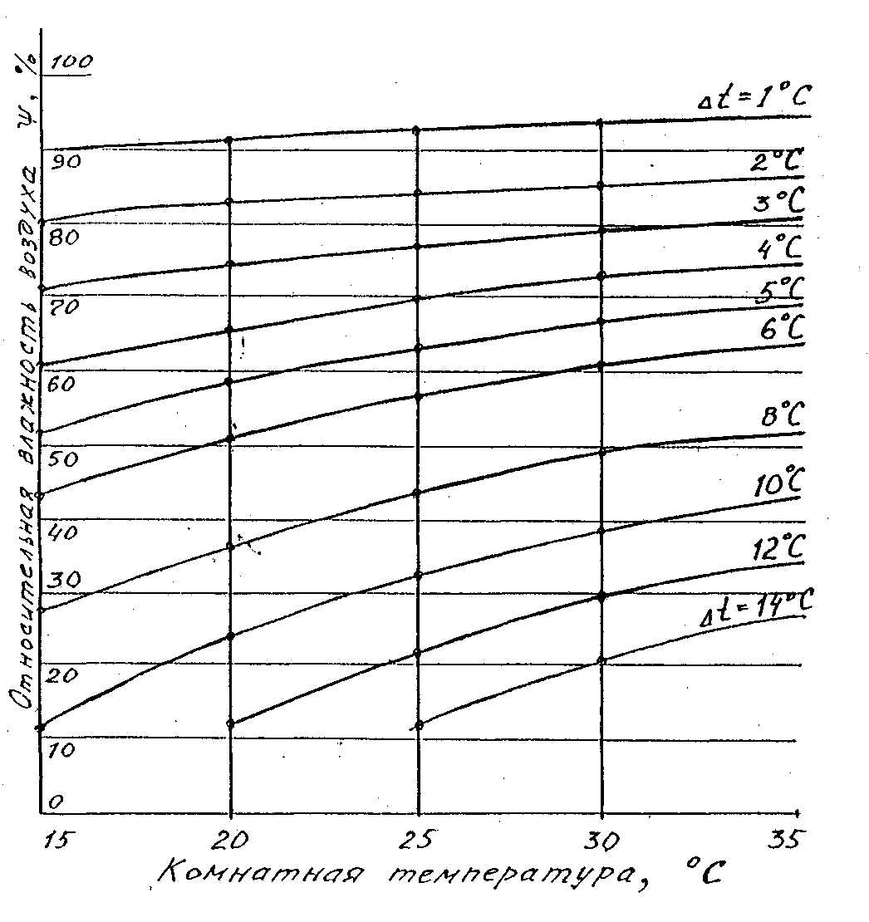
Рис. 4. Определение зависимости относительной влажности воздуха от комнатной температуры и разности температур сухого и влажного термометров ()
Таблица 1. Относительная влажность воздуха , %
 | t° C
 | 15 | 20 | 25 | 30 | 35
1 | 90 | 91 | 92 | 93 | 94
2 | 80 | 83 | 84 | 86 | 87
3 | 71 | 74 | 77 | 79 | 81
4 | 61 | 66 | 70 | 73 | 75
5 | 52 | 59 | 63 | 67 | 69
6 | 44 | 51 | 57 | 61 | 64
8 | 27 | 37 | 44 | 50 | 53
10 | 12 | 24 | 33 | 39 | 44
12 | - | 12 | 22 | 30 | 35
14 | - | - | 12 | 21 | 27
16 | - | - | - | 13 | 20
18 | - | - | - | 5 | 13
20 | - | - | - | - | 7
2.2.3.3.2. Согласно табл. 2 находят упругость насыщенных паров воды при комнатной температуре ().
Упругость паров воды в воздухе :
Таблица 2. Упругость насыщенных паров воды, мм рт. ст. при разных температурах, °С
Десятки градусов | Единицы градусов
Десятки градусов | 0 | 1 | 2 | 3 | 4 | 5 | 6 | 7 | 8 | 9
10 | 9,2 | 9,8 | 10,5 | 11,2 | 12,0 | 12,8 | 13,6 | 14,5 | 15,5 | 16,5
20 | 17,5 | 18,6 | 19,8 | 21,0 | 22,3 | 23,7 | 25,1 | 26,7 | 28,3 | 29,9
30 | 31,7 | 33,6 | 35,5 | 37,6 | 39,8 | 42,0 | 44,4 | 46,9 | 49,5 | 52,3
2.2.3.4.Определяют коэффициент Генри для данного калибровочного масла при температуре опыта t:
(7)
где - упругость водяных паров в воздухе в момент опыта при температуре t. При 20 °С для масла марки ГК
2.2.3.5. Зная , определяют содержание воды в калибровочном масле по пп. 2.2.3.1 и 2.2.3.2 для свежей порции масла:
, (8)
2.2.3.6. Вводим поправку для растворимости водяных паров в калибровочном масле с учетом температуры опыта согласно рис. 5 и табл. 3, которая для масла ГК составляет 0,24 г/т при изменении температуры на 1 °С в интервале 15-30 °С:
(9)
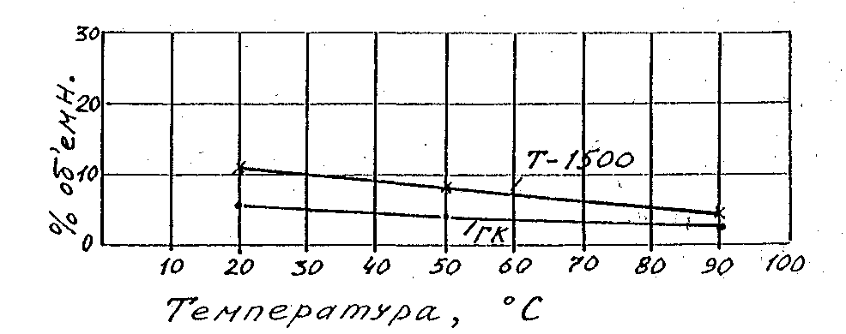
Рис. 5. Растворимость воды в маслах в зависимости от температуры при давлении водяных паров в воздухе, равном 17,5 мм рт. ст.
Таблица 3. Растворимость газов в маслах различных марок при давлении 760 мм рт. ст. и температурах от 20 до100 °С
Марка масла | Температура, °С | Воздух, % об. | Водяные пары, % об. | г/т
ГК | 20 | 10,3 | 5,7 | 40
ГК | 50 | 11,6 | 4,6 | 32
ГК | 90 | 12,9 | 2,9 | 20
ГК | 100 | 13,1 | - | -
Т-1500 | 20 | 9,1 | 11,2 | 81
Т-1500 | 50 | 10,1 | 8,9 | 64
Т-1500 | 90 | 12,0 | 4,5 | 43
Т-1500 | 100 | 12,2 | - | -
* При парциальном давлении водяных паров воздуха 17,6 мм. рт. ст.
2.2.3.7. Пример: определение содержания воды, растворенной в калибровочном масле.
Температура 25 °С. Разность температур в психрометре 8 °С. Согласно табл. 1 относительная влажность воздуха Упругость насыщенных паров воды при 25 °С находят согласно табл. 2: мм рт. ст. Тогда упругость паров воды в воздухе:
мм.рт.ст.
Коэффициент Генри в калибровочном масле ГК равен при 20 °С.
Продуваем воздух через калибровочное масло при 25 °C согласно п. 2.2.3.1. Содержание воды в этом образце калибровочного масла при 20 °С составляет:
масс.=30,24 г/т.
Вносят поправку в растворимость водяных паров в калибровочном масле на температуру опыта 25 °С.
г/т.
Калибровочное масло содержит 31,44 г/т воды.
2.2.4. Приготовление калибровочного масла с известным количеством растворенного воздуха
2.2.4.1. Масло готовится так же, как в п. 2.2.3.1.
2.2.4.2. По рис. 6 определяют содержание растворенного в масле воздуха при 20 °С и давлении воздуха 760 мм рт. ст.
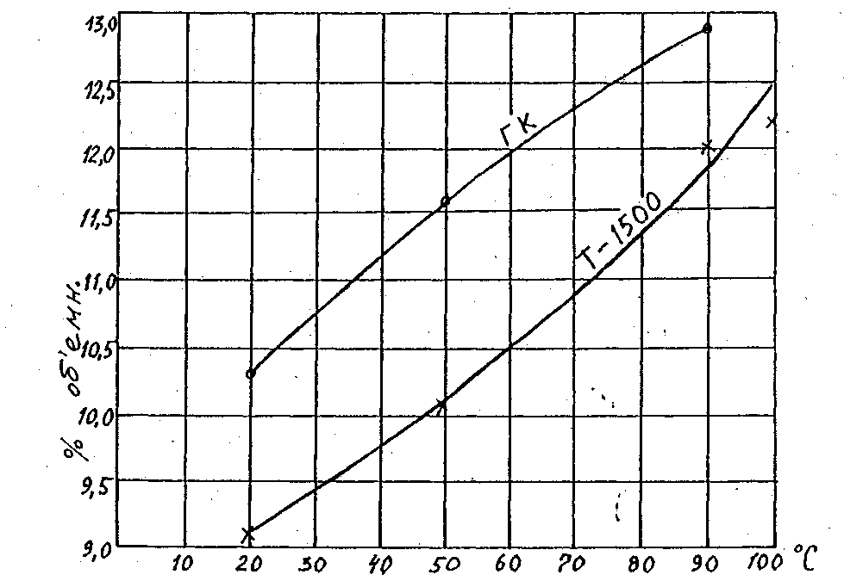
Рис. 6. Растворимость воздуха в маслах в зависимости от температуры при давлении воздуха 760 мм рт. ст.
2.2.4.3. В растворимость воздуха в калибровочном масле вносят поправку на температуру в комнате.
Для масла ГК в интервале температур от 15 до 35 °С повышение температуры на 1 °С увеличивает растворимость воздуха на 0,0433% об.
Отсюда, растворимость воздуха в масле при комнатной температуре:
2.2.4.4. В растворимость воздуха в калибровочном масле вносят поправку на атмосферное давление. Барометрическое давление Р находят по прибору или по метеорологической сводке. Растворимость с учетом давления:
(10)
Пример: определение содержания растворенного воздуха в калибровочном масле.
Плотность калибровочного масла г/см³; температура масла и воздуха при продувке, согласно 2.2.4.1 - 16 °С, атмосферное давление 745 мм рт. ст.
Согласно рис. 7 при содержание растворенного воздуха при 20 °С и атмосферном давлении 760 мм рт. ст. составит % об.
Вносим поправку на температуру опыта 16 °С
% об.
Вносим поправку на атмосферное давление 745 мм рт. ст.
% об.
Калибровочное масло содержит 9,93% воздуха.
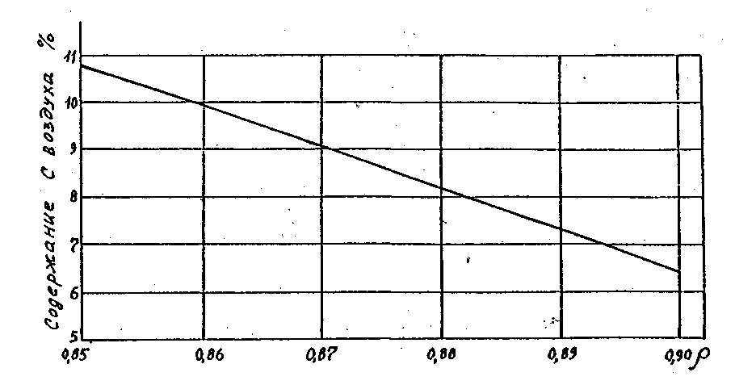
Рис. 7. Зависимость растворимости воздуха в масле от плотности при 20 °С и 760 мм рт. ст.
2.2.5. Для оценки концентрации воды и воздуха, растворенных в исследуемом масле, необходима следующая аппаратура и реактивы.
2.2.5.1. Газовые хроматографы любой марки, оборудованные ДТП.
2.2.5.2. Приставка к хроматографу.
2.2.5.3. Газ-носитель гелий.
2.2.5.4. Колонки и сорбенты, обеспечивающие надежное разделение воздуха и воды.
Для определения содержания воздуха и воды рекомендуется использовать полисорбы-1 или 10 с зернением 0,25 - 0,50 мм. Для улучшения разделительной способности адсорбента полезно обработать полисорб, полиэтиленгликолем (15% масс).
Рекомендуется колонка длиной 3 м и внутренним диаметром 3 мм.
Заполнение хроматографических колонок указанными сорбентами производят согласно п. 5.3 РД 34.46.303-89, термообработка (кондиционирование) колонок с сорбентами согласно п. 5.4 РД 34.46.303-89.
2.2.6. Проведение анализа
2.2.6.1. Собирают приставку в соответствии со схемой на рис. 8.
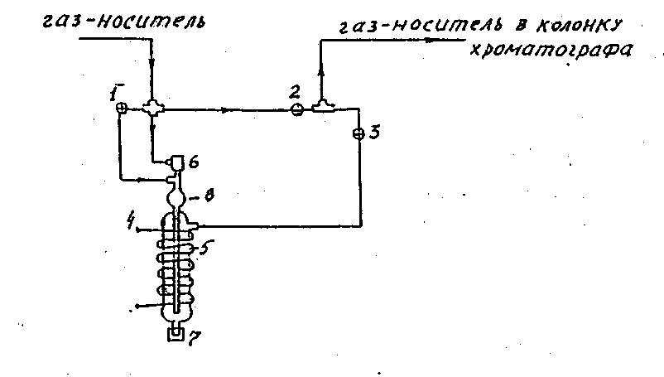
Рис. 8. Схема приставки к хроматографу:
1-3 - краны одноходовые;
4 - электрообогрев;
5 - реакционный сосуд;
6 - устройство для ввода пробы масла;
7 - гайка накидная с прокладкой для слива отработанного масла;
8 – расширитель
Приставка состоит из:
- реакционного сосуда (5) с внешним электрообогревом (4); обеспечивающим нагрев масла, введенного в (5) для анализа до 100 °С;
- устройства (6) для ввода пробы масла в реакционный сосуд и (7) - для слива масла из него;
- металлических капиллярных трубок со штуцерами и накидными гайками (на рис. 9 не обозначены), предназначенных для соединения всех частей приставки;
- расширителя для предотвращения попадания масла в колонку (8).
2.2.6.2. Приставку подключают к хроматографу в линию газа-носителя перед колонками, продувают газом-носителем (краны 1 и 3 открыты, кран 2 - закрыт), затем проверяют ее на герметичность, для чего закрывают краны 1 и 3, открывают кран 2, выдерживают в течение 3 мин., открывают краны 1 и 3, а кран 2 закрывают; отсутствие пиков на хроматограмме указывает на герметичность приставки.
2.2.7. Хроматографический метод определения содержания воды
2.2.7.1. Растворимость воды в масле (при соприкосновении водной и масляных фаз) повышается с ростом температуры. Так, если при температуре 20 °С она составляет 50 г/т, то при 60 °С - 200 г/т, следовательно, при охлаждении с 60 до 20 °С вода может выделяться в виде эмульсии (мути около 150 г/т). При отсутствии водной фазы растворимость прямо пропорциональна упругости водяных паров. При постоянной упругости водяных паров в воздухе повышение температуры масла приводит к уменьшению концентрации воды, поэтому в "дышащем" трансформаторе с повышением температуры уменьшается концентрация воды в масле, следовательно, из пробы масла в шприце эмульсионная вода не должна выделяться. Исключение может составлять масло в герметичном трансформаторе в том случае, если твердая изоляция плохо высушена или образуется много реакционной воды. В лаборатории шприцы с пробами масла осматриваются: если они прозрачны, то масло готово для анализа, если есть пузырь воздуха или масло содержит эмульсионную воду, то шприцы с маслом подогреваются до той температуры, при которой масло станет прозрачным и в нем растворятся избыточные вода и воздух. В этом случае в приставку хроматографа вводится "горячая" проба масла.
2.2.7.2. Условия хроматографирования: газ-носитель - гелии, скорость гелия 50 мл/мин, скорость ленты - 60 мм/ч, ток детектора 170 мА, температура хроматографической колонки - комнатная, температура реакционного сосуда 100 °С.
2.2.7.3. Последовательность проведения анализа
Поток гелия направляют через реакционный сосуд приставки и колонки хроматографа (краны 1 и 3 открыты, кран 2 закрыт). Реакционный сосуд приставки нагревают до 100 °С. Выводят хроматограф на устойчивый режим. После этого в реакционный сосуд приставки вводят исследуемую пробу масла в количестве 1 мл, при этом положение кранов не меняют. Определяют площадь пика воды в исследуемой пробе масла.
2.2.7.4. В реакционный сосуд приставки вводят 1 мл калибровочного масла, приготовленного по п. 2.2.4, и оценивают площадь пика.
2.2.7.5. Расчет содержания воды в исследуемой пробе масла производят по формуле:
(11)
где - содержание воды в калибровочном масле, г/т;
- площадь (высота) пика воды для исследуемого масла, мм² (мм);
- площадь (высота) пика воды для калибровочного масла, мм² (мм).
2.2.7.6. Пример: содержание воды в калибровочном масле ~ 30 г/т (см. п. 2.2.4), площадь пика воды для исследуемого масла (при дозе 1 мл) мм², площадь пика воды для калибровочного масла 40 мм². Содержание воды в исследуемом масле:
г/т.
2.2.8. Хроматографический анализ содержания воздуха в масле
2.2.8.1. Условия хроматографирования и последовательность проведения анализа те же, что при анализе содержания воды по пп. 2.2.7.2. - 2.2.7.4.
2.2.8.2. Расчет содержания воздуха в исследуемой пробе, % об.:
(12)
где -содержание воздуха в калибровочном масле, % об.
2.2.8.3. Пример: содержание воздуха в калибровочном масле
% об.
Площадь пика воздуха для исследуемого масла (при дозе 1 мл) , а для калибровочного масла . Содержание воздуха в исследуемом масле
% об.

2.3. Методика анализа общего газосодержания и влажности (растворенной воды) в трансформаторных маслах с использованием их равновесного извлечения в устройстве УИВВМ (методика ВНИИЭ)
2.3.1. Методика предназначена для периодического контроля содержания воздуха и воды в трансформаторных маслах в процессе эксплуатации трансформаторов и при заливке их маслом.
2.3.2. Растворенный в масле газ рассматривается как двух - компонентная система воздух-водяной пар. Воздух рассматривается как однородный газ с коэффициентом растворимости В, равным 0,11. Проведенные исследования показали, что его можно считать одинаковым для всех сортов масел. Водяной пар имеет свой, отличный от воздуха, коэффициент растворимости B₁, причем он меняется для разных сортов масел, поэтому его необходимо определять в каждом конкретном случае.
2.3.3. Отбор, транспортировка и хранение проб масла
2.3.3.1. Отбор масла из трансформатора проводится в бутыль емкостью 0,5 - 1 л. Объем горлышка должен быть не менее 5% объема бутыли. Объем масла, пролитого через бутыль должна составлять не менее трех объемов бутыли. После отбора пробы бутыль закрыть крышкой.
2.3.3.2. Транспортировка проб масла осуществляется в бутылях горлышками вверх.
2.3.3.3. Срок хранения проб масла допускается до 5 дней в сухом отапливаемом помещении.
2.3.3.4. При транспортировке и хранении необходимо исключить резкие перепады температуры, давления, а также попадание прямого света на образцы масла.
2.3.4. Условия выполнения измерения.
Устройство предназначено для периодического контроля проб трансформаторного масла.
Устройство может работать при температуре заливаемой пробы от 10 до 30 °С.
Перед испытанием температуру пробы масла довести до температуры помещения лаборатории.
2.3.5. Проведение измерений.
Проба масла вводится в предварительно вакуумированный испытательный сосуд (рис. 9). Газ, растворенный в масле, распределяется между жидкой и газовой фазами до установления равновесия. По масляному манометру определяется давление в системе . Затем надмасляное пространство вакуумируется и проба масла перемешивается до установления равновесия между жидкой и газовой фазами. Измеряется новое давление . Полученные из опыта значения используются для расчета концентраций, растворенных в масле воздуха и воды .
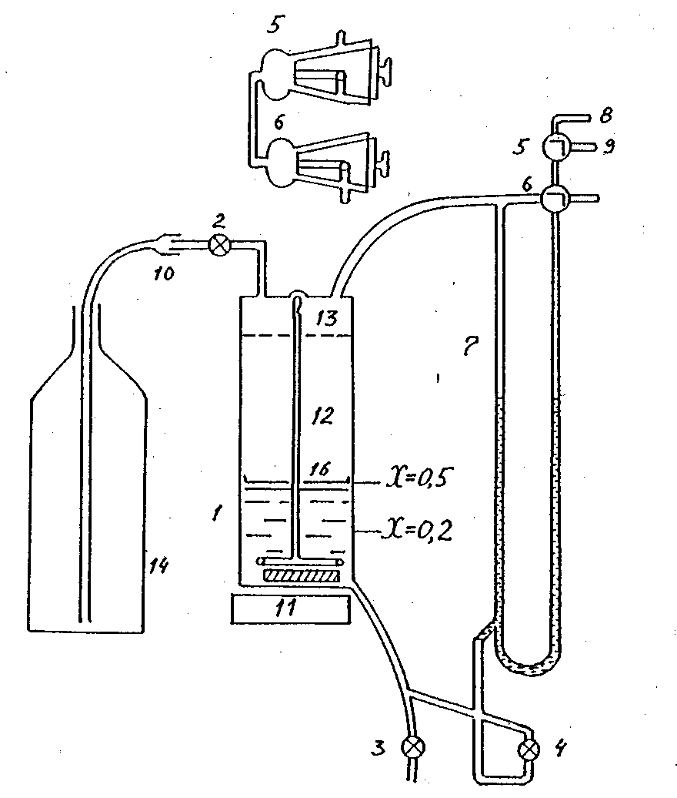
Рис. 9. Устройство УИВВМ:
1 - испытательный сосуд;
2-4 - вакуумные одноходовые краны игольчатого типа;
5-6 - трехходовые стеклянные вакуумные краны;
7 - жидкостный манометр;
8 - вывод в атмосферу;
9 - вывод к вакуумному насосу;
10 - ввод масла; 11 - магнитная мешалка;
12 - устройство для перемешивания масла и воздуха;
13 - диафрагма пеноотражателя;
14 - бутылка с пробой масла;
15 - шланг; 16 - перегородка
2.3.6. Обработка результатов измерений.
Расчет общего газосодержания и влажности (% об.) в масле ведется по формулам:
(13)
(14)
где - давление по масляному манометру, мм;
- высота столба масла, залитого в манометре, которая соответствовала бы нормальному атмосферному давлению, мм;
- коэффициент растворимости воды в испытываемом масле;
В - условный коэффициент растворимости воздуха в испытываемом масле;
- остаточное давление в приборе, мм;
X=V_{м}IV_{г} - метка, соответствующая объему залитого масла: Х=0,20 - для трансформаторов без пленочной защиты;
Х=0,50 - для трансформаторов с пленочной защитой.
Пересчет процентных значений концентрации воды в массовые проводится по формуле:
(г/т) = (% об.) (15)
2.3.7. Измерение коэффициента растворимости воды.
Измерение делается при помощи устройства УИВВМ в тех случаях, когда коэффициент растворимости воды в испытываемом масле заранее неизвестен, например, если неизвестен сорт масла.
Для этого масло в испытательном сосуде дегазируют, затем в надмасляное пространство запускают водяной пар, который растворяют в пробе масла. В процессе опыта измеряется давление в системе при помощи масляного манометра.
Коэффициент растворимости воды рассчитывается по формуле:
(16)
где - измеренные значения давления, мм.

3. Методики анализа влажности в трансформаторных маслах

3.1. Методика анализа влажности (растворенной воды) в трансформаторных маслах с помощью прибора пвн (ГОСТ 7822-75)
Анализ влажности трансформаторного масла выполняется в соответствии с ГОСТ 7822-75.

3.2. Методика анализа влажности (растворенной воды) в трансформаторных маслах кулонометрическим титрованием по методике МЭК, Публикация 814
3.2.1. В настоящей методике описан способ определения воды в свежих эксплуатационных и отработанных жидких диэлектриках кулонометрическим титрованием на автоматическом приборе по методу К. Фишера. Метод применим для содержания воды от 2 до 100 г/т.
Методика соответствует стандарту Международной электротехнической комиссии (МЭК), Публикация 814. В спорном случае этот метод может служить эталонным методом для арбитража при применении химического титрования по Публикации МЭК 733.
3.2.2. Во время титрования методом К. Фишера происходят сложные химические реакции, но, в, основном, это реакция воды с йодом и двуокисью серы. Их можно представить следующим образом:
(17)
(18)
В кулонометрическом титровании К. Фишера образец смешивается с раствором йода и двуокиси серы в пиридин - метанольной смеси. Йод, образующийся электролитическим путем, взаимодействует с водой по механизму реакций (17) и (18).
По закону Фарадея количество образующегося йода пропорционально количеству электричества, израсходованного на реакцию:
(19)
Как показано в реакции (17), происходит стехиометрическое взаимодействие 1 моля йода с 1 молем воды таким образом, что 1 мг воды соответствует 10,72 Кл. Основываясь на этом принципе, можно рассчитать количество воды непосредственно по количеству электричества (количеству кулонов), израсходованных на электролиз.
3.2.3. Аппарура.
Для исследования рекомендуется прибор РОКБА, изготовленный НПО Техносервисэлектро.
3.2.3.1. Описание прибора.
Общая схема приведена на рис. 10.
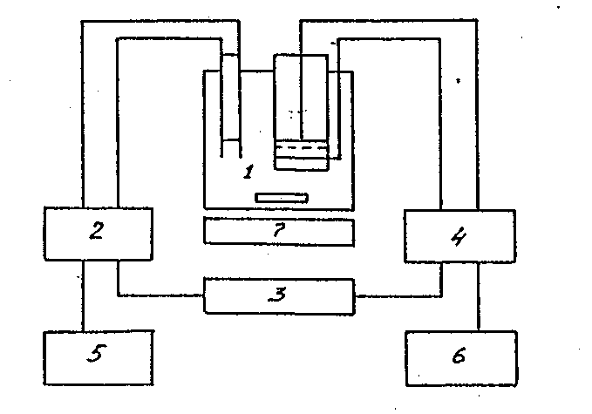
Рис. 10. Схема автоматического титратора:
1 - комплект для титрования;
2 - контур детектирования;
3 - контур стабилизации тока;
4 - питание постоянным током (для электролиза);
5 - индикация конца титрования;
6 - интегратор тока; 7 - электромагнитная мешалка
3.2.7. Методика проведения испытания.
3.2.7.1. Если образцы были отобраны в стеклянные сосуды, наполните шприц изоляционной жидкостью, держа конец иглы глубоко от поверхности жидкости. Немедленно закройте сосуд. Держите шприц вертикально иглой вверх, удалите пузырьки воздуха и опорожните шприц.
Снова наполните шприц и взвесьте его с точностью до 0,1 г. Если пробы были отобраны шприцем, слейте около 2 см³ изоляционной жидкости, чтобы промыть иглу, затем взвесьте шприц с точностью до 0,1 г.
Количество отбираемого образца зависит от предполагаемого содержания воды в пробе, и рекомендуемые значения составляют:
- до 10 г/т - 10-20 см³ пробы;
- от 10 до 50 г/т – 5-10 см³ пробы;
- от 50 до 100 г/т –2-5 см³ пробы.
3.2.7.2. Проткнув мембрану, введите соответствующее количество изоляционной жидкости в реакционный сосуд и снова взвесьте шприц. Запишите массу впрыснутой жидкости.
3.2.7.3. Начните электролиз. Когда титрование будет закончено, считайте на дисплее количество титрованной воды (микрограммы).
3.2.7.4. Проведите второе титрование, повторив процедуру, изложенную в пп. 3.2.7.2., 3.2.7.3.
3.2.7.5. После нескольких операций скапливается значительное количество жидкости. Отключите систему и подождите, пока растворитель не отделится от изоляционной жидкости. В зависимости от плотности изоляционной жидкости ее избыток можно отсосать пипеткой или слить через спускной кран. После нескольких сливов титровальный раствор генераторной системы необходимо заменить свежими растворами в соответствии с рекомендациями фирмы-изготовителя прибора.
3.2.8. Расчет результатов:
(20)
где - влагосодержание электроизоляционной жидкости, г/т;
W - число, показываемое дисплеем, микрограмм воды;
М - масса образца изоляционной жидкости, г.
3.2.9. Обработка результатов.
Содержание воды в изоляционной жидкости записывается как среднее арифметическое двух параллельных измерений, округленное до близкого целого, в миллиграммах (граммах) воды на килограмм (тонну) изоляционной жидкости.

1. ОБЩИЕ ПОЛОЖЕНИЯ

2. Методики одновременного анализа общего газосодержания и влажности в трансформаторных маслах

2.1. Газохроматографическая методика анализа общего газосодержания и общего влагосодержания (растворенная и связанная вода) в трансформаторных маслах с

прямым вводом масла в испаритель хроматографа (методика ВНИИЭ) 2
2.2. Газохроматографическая методика анализа общего газосодержания и влажности (растворенной воды) в трансформаторных маслах с использованием калибровочных растворов газов в масле (методика ВТИ без вакуумирования приставки) 3
2.3. Методика анализа общего газосодержания и влажности (растворенной воды) в трансформаторных маслах с использованием их равновесного извлечения в устройстве УИВВМ (методика ВНИИЭ) 12
3. Методики анализа влажности в трансформаторных маслах 14
3.1. Методика анализа влажности (растворенной воды) в трансформаторных маслах с помощью прибора пвн (ГОСТ 7822-75) 14
3.2. Методика анализа влажности (растворенной воды) в трансформаторных маслах кулонометрическим титрованием по методике МЭК, Публикация 814 14

